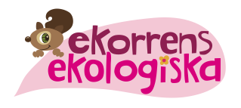

Faktablad – Ekorrens Ekologiska

Flower Power

Vingummiblommor med smak av:  - Grapefrukt  - Ananas  - Passionsfrukt  - Mango  - Granatäpple  - Lime | Godiset är:  - Ekologiskt  - Vegetariskt  - Glutenfritt  - Laktosfritt  - GMO-fritt  - Klimatkompenserat | 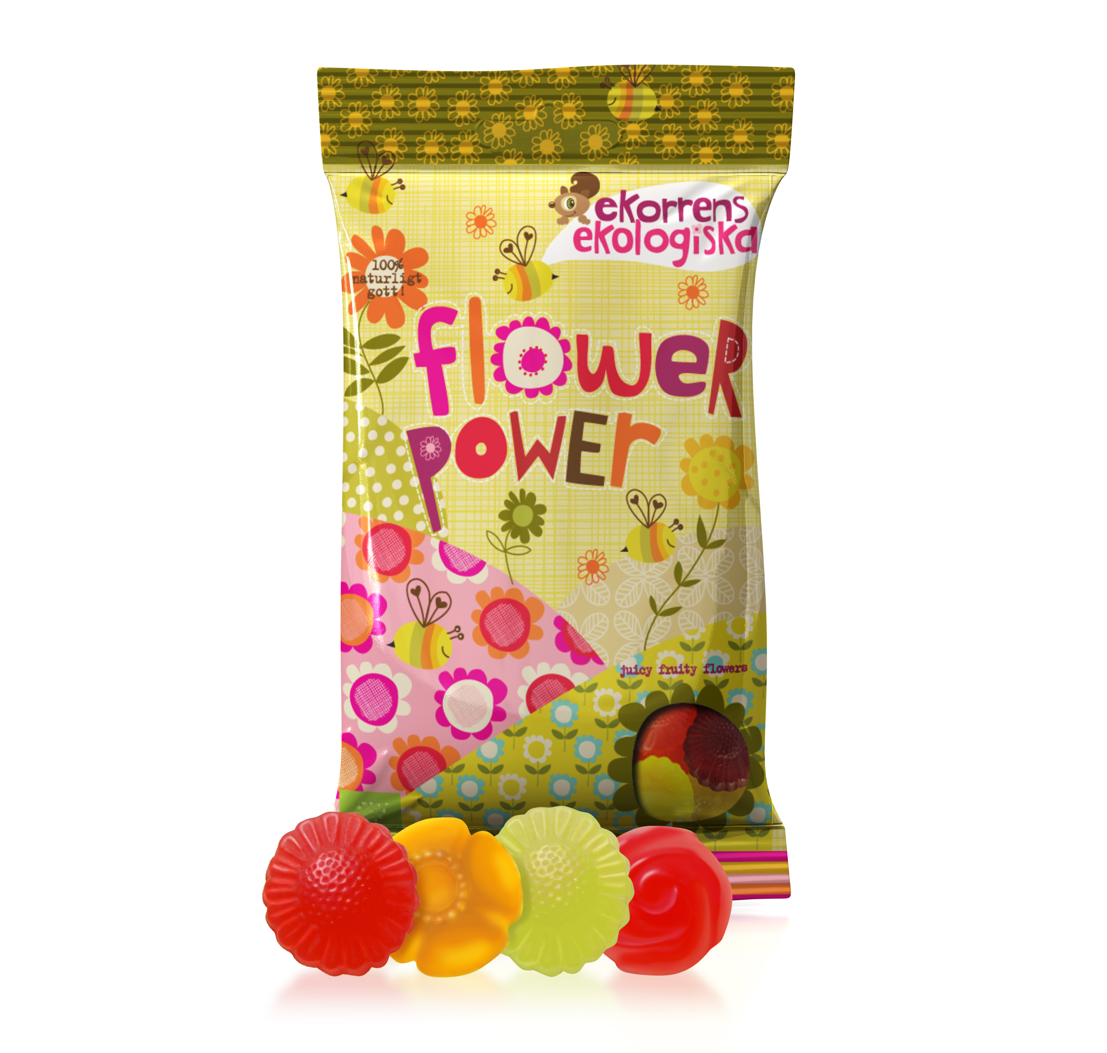

Peace & Love

Peacemärken och hjärtan med smak av:  - Saltlakrits  - Hallon | Godiset är:  - Ekologiskt  - Vegetariskt  - Glutenfritt  - Laktosfritt  - GMO-fritt  - Klimatkompenserat | 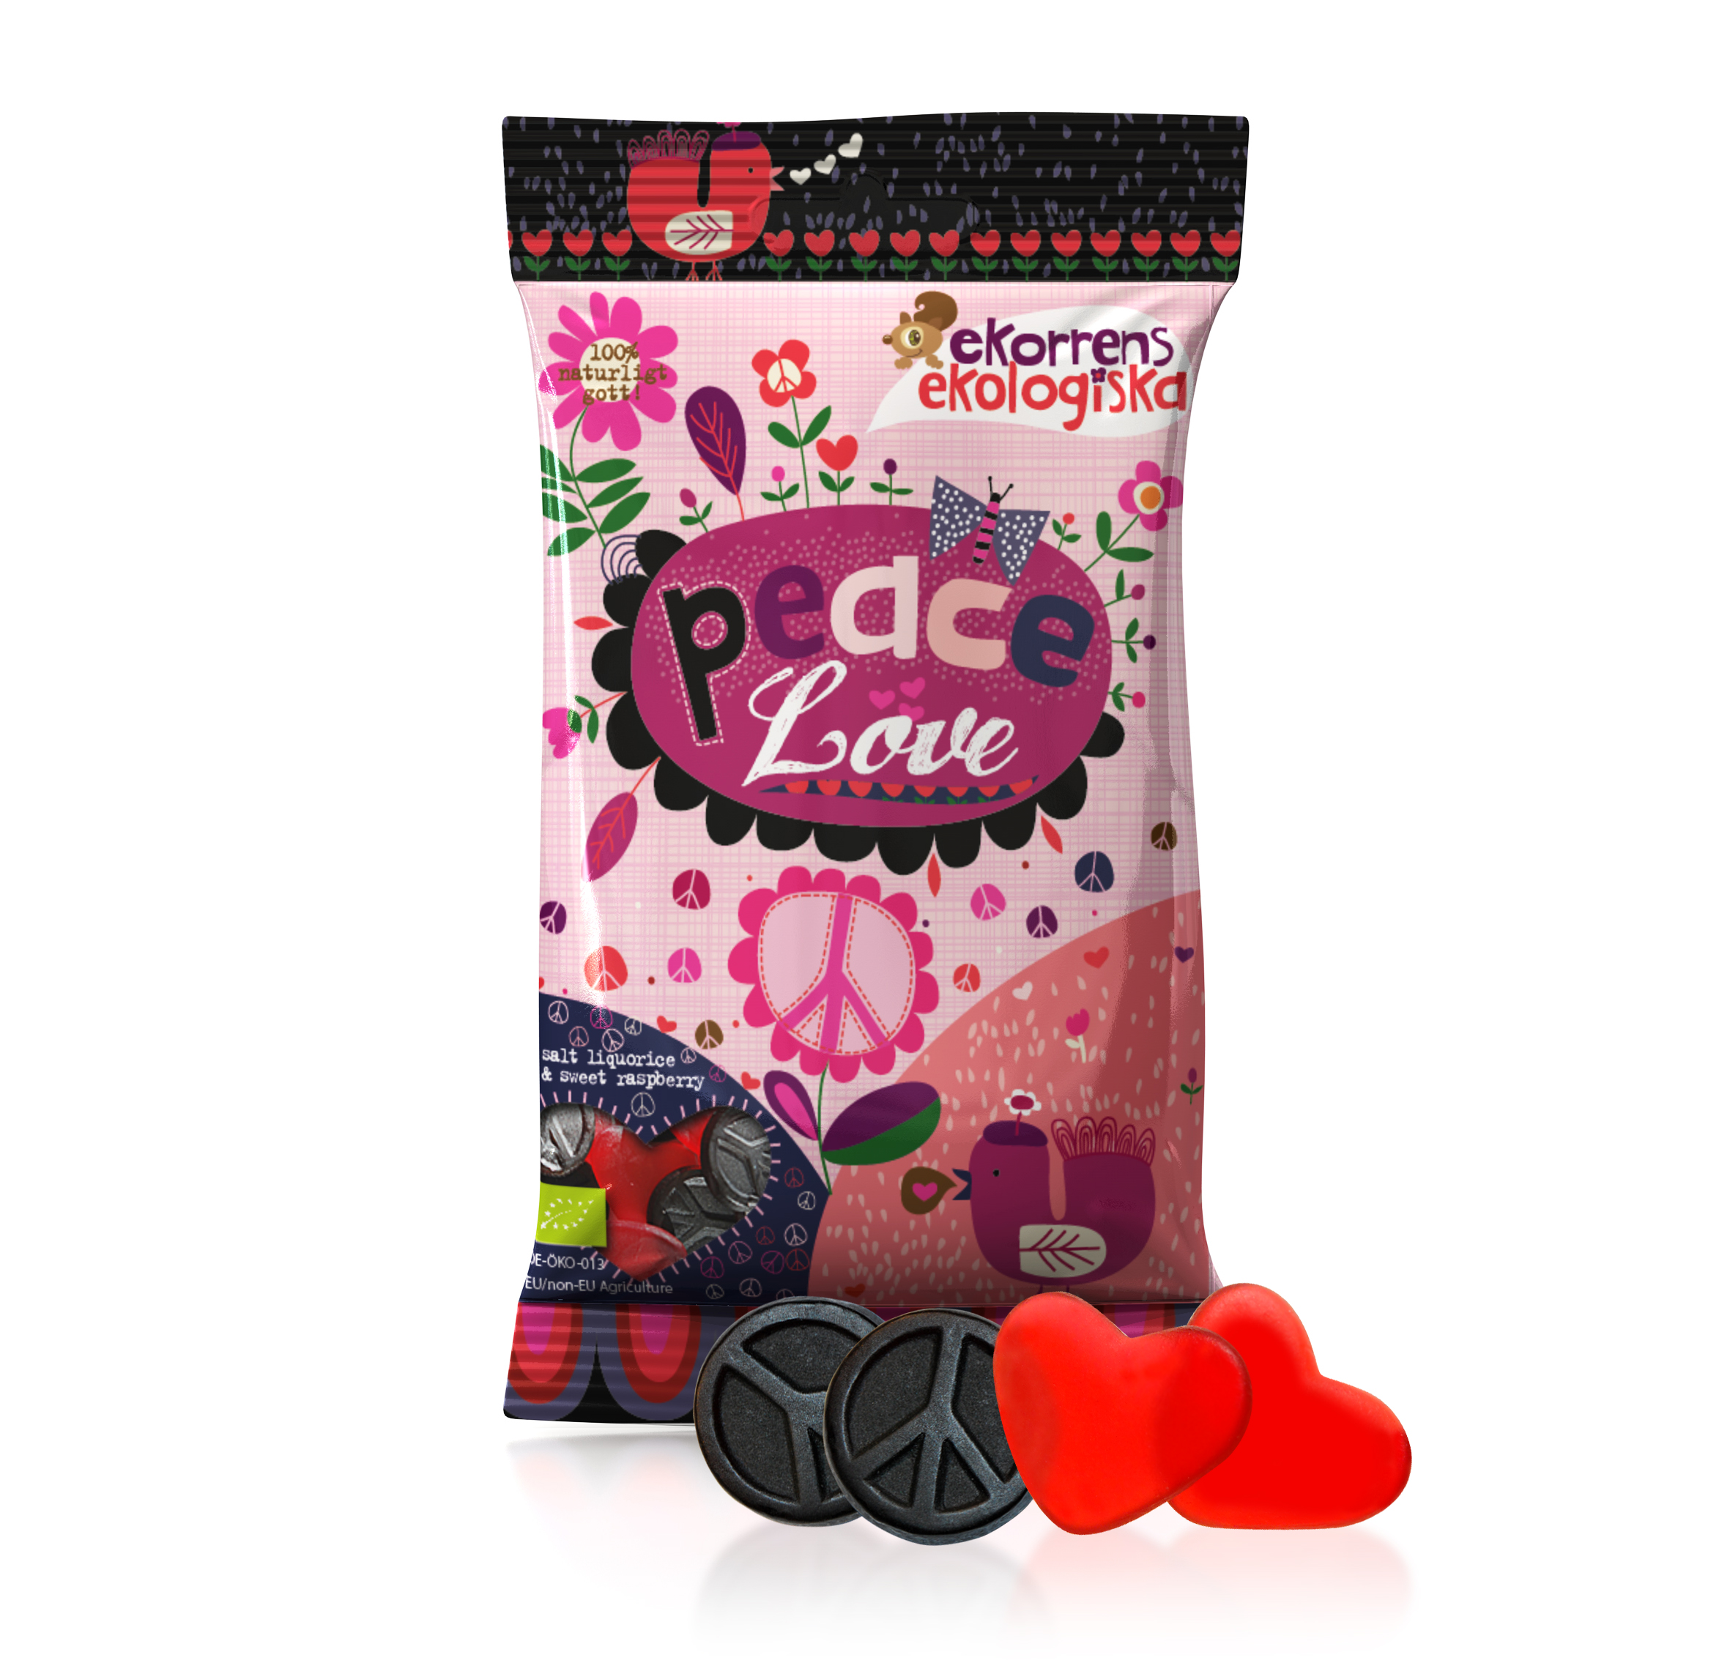

Like my Bike

Skumcyklar med smak av:  - Hallon  - Persika | Godiset är:  - Ekologiskt  - GMO-fritt  - Klimatkompenserat | 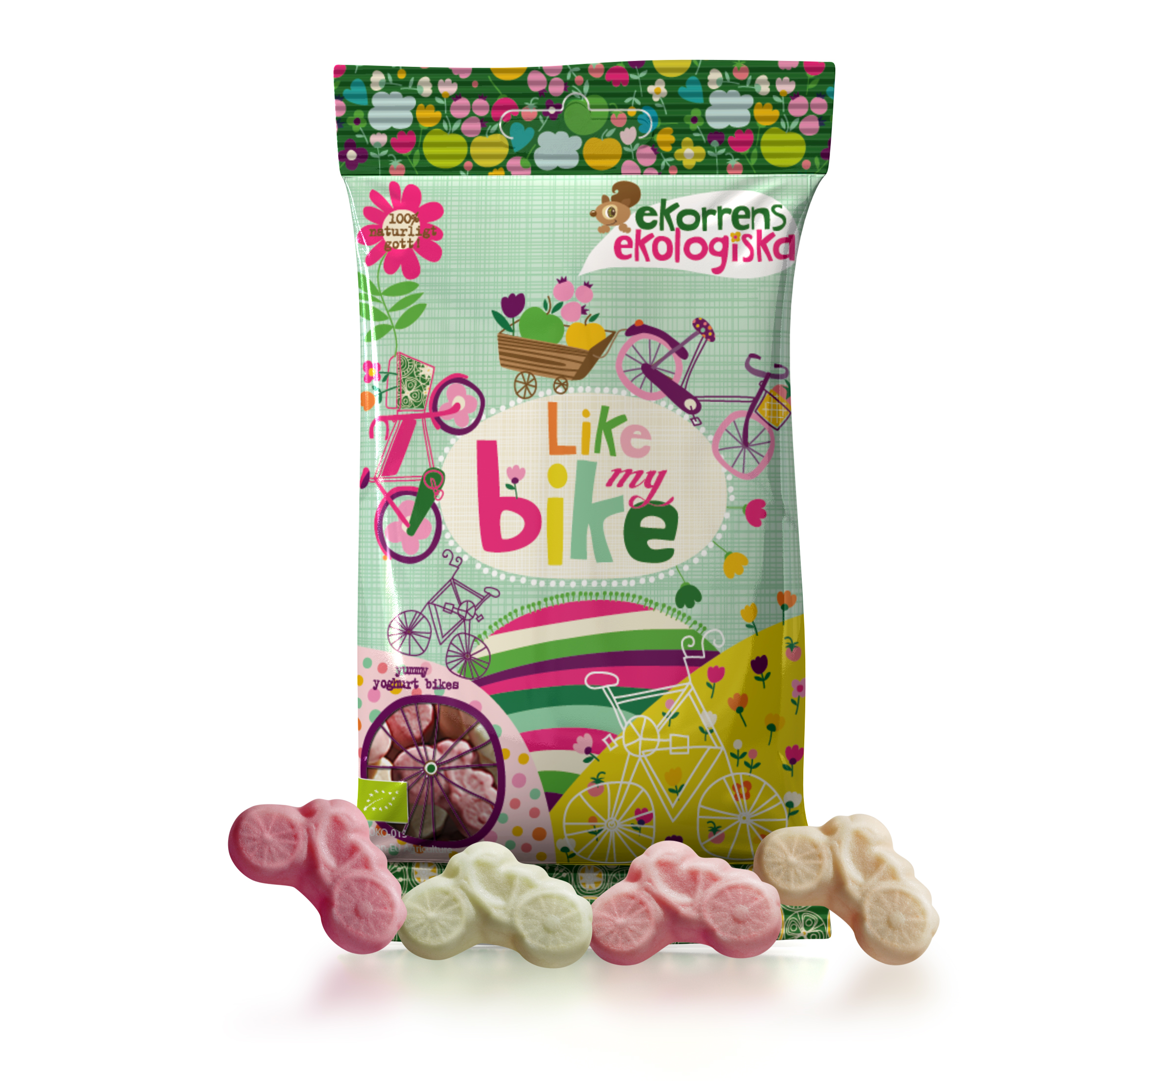

Back to Basics

Godisbitar i form av:  - Colaflaskor  - Lakritsbitar  - Yoghurtfrukter  - Sega frukter | Godiset är:  - Ekologiskt  - GMO-fritt  - Klimatkompenserat | 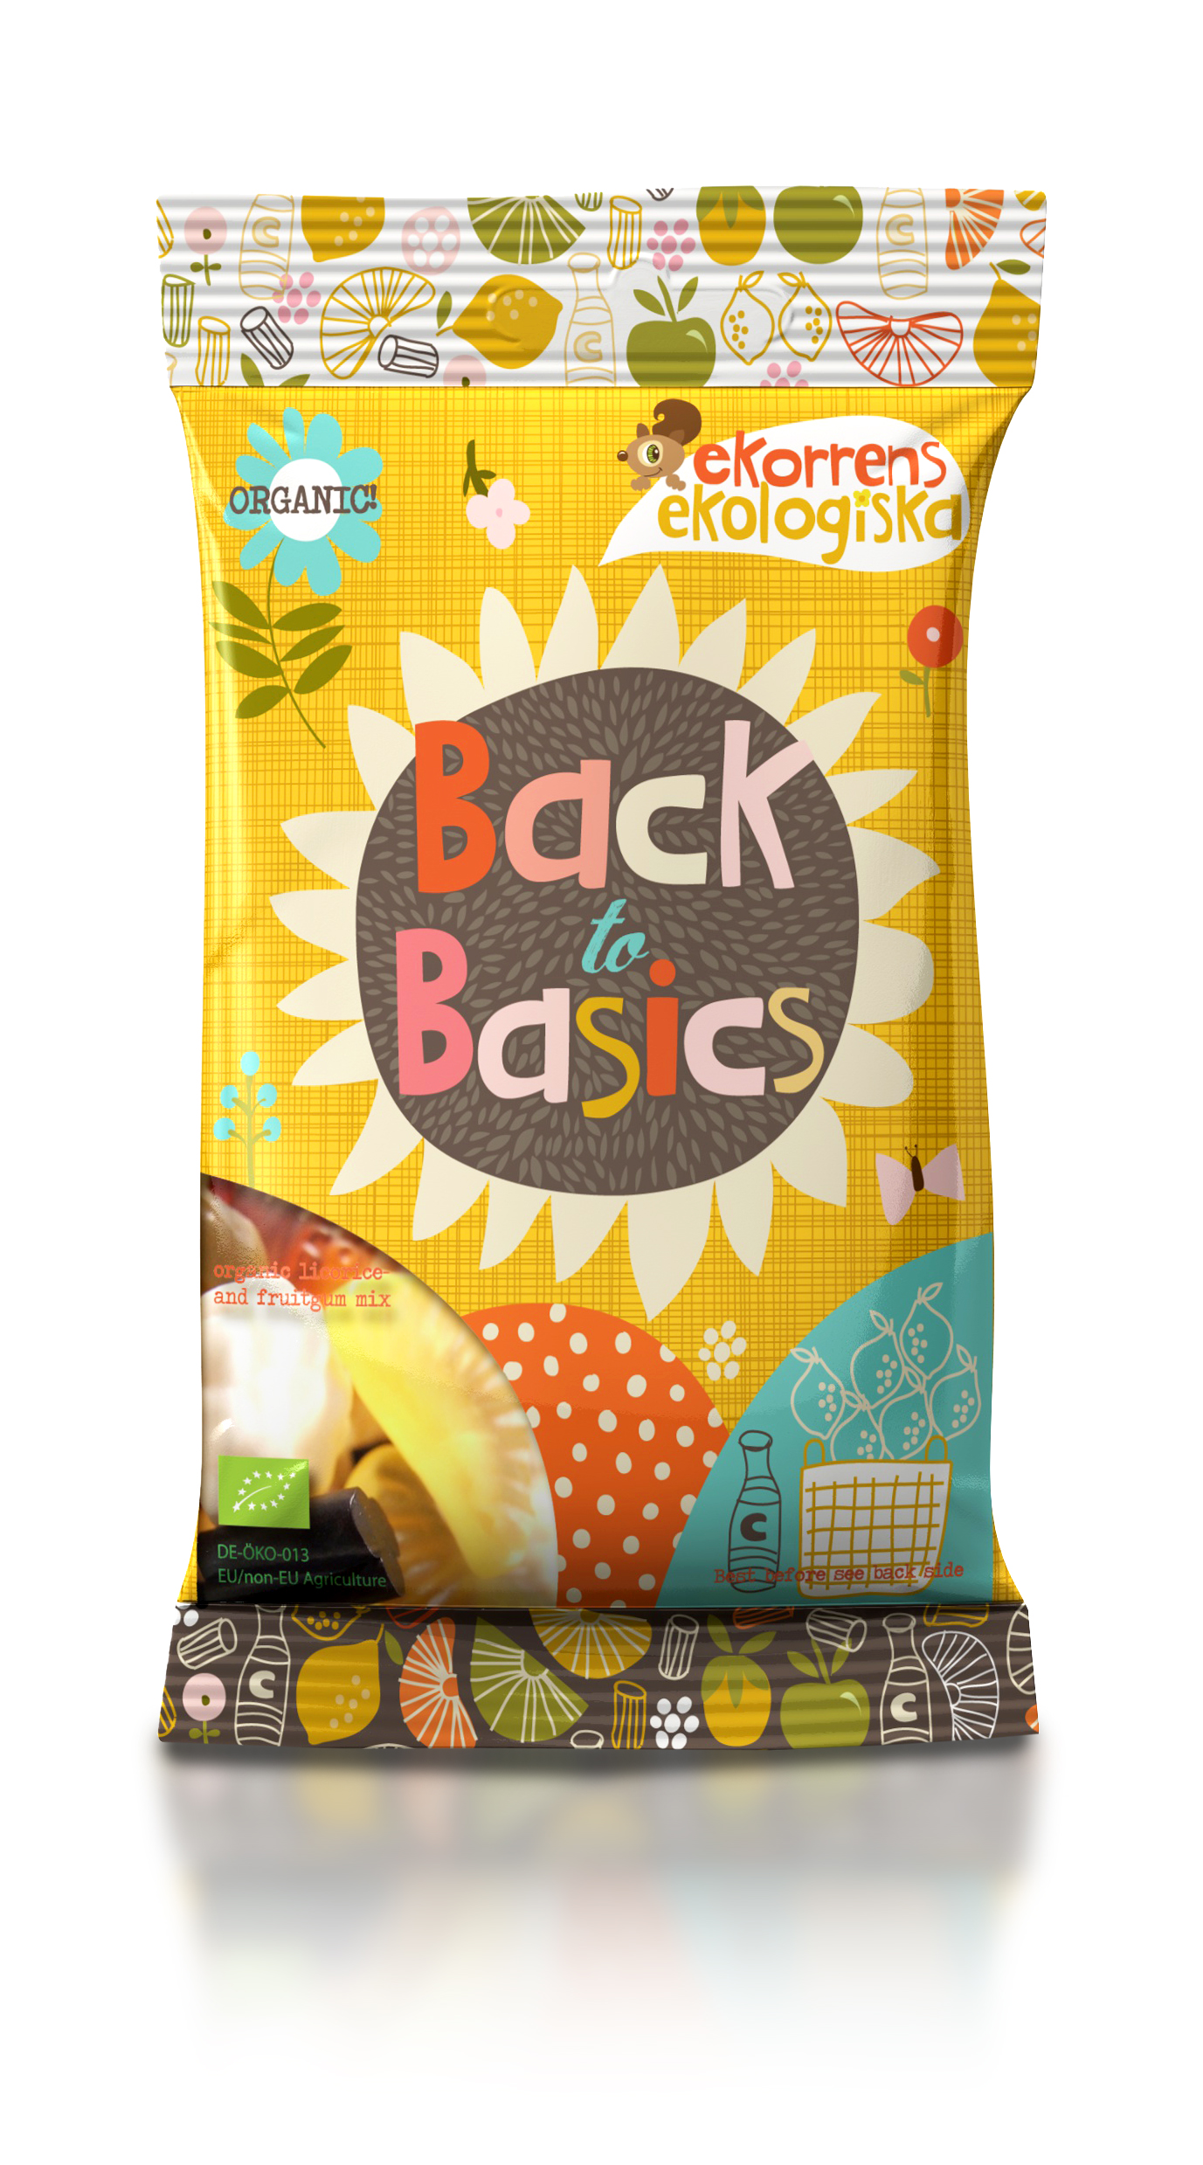

Green is the new Black

Lakrits i form av:  - Lakritsrullar  - Tvistade lakritsbitar | Godiset är:  - Ekologiskt  - Vegetariskt  - Laktosfritt  - GMO-fritt  - Klimatkompenserat | 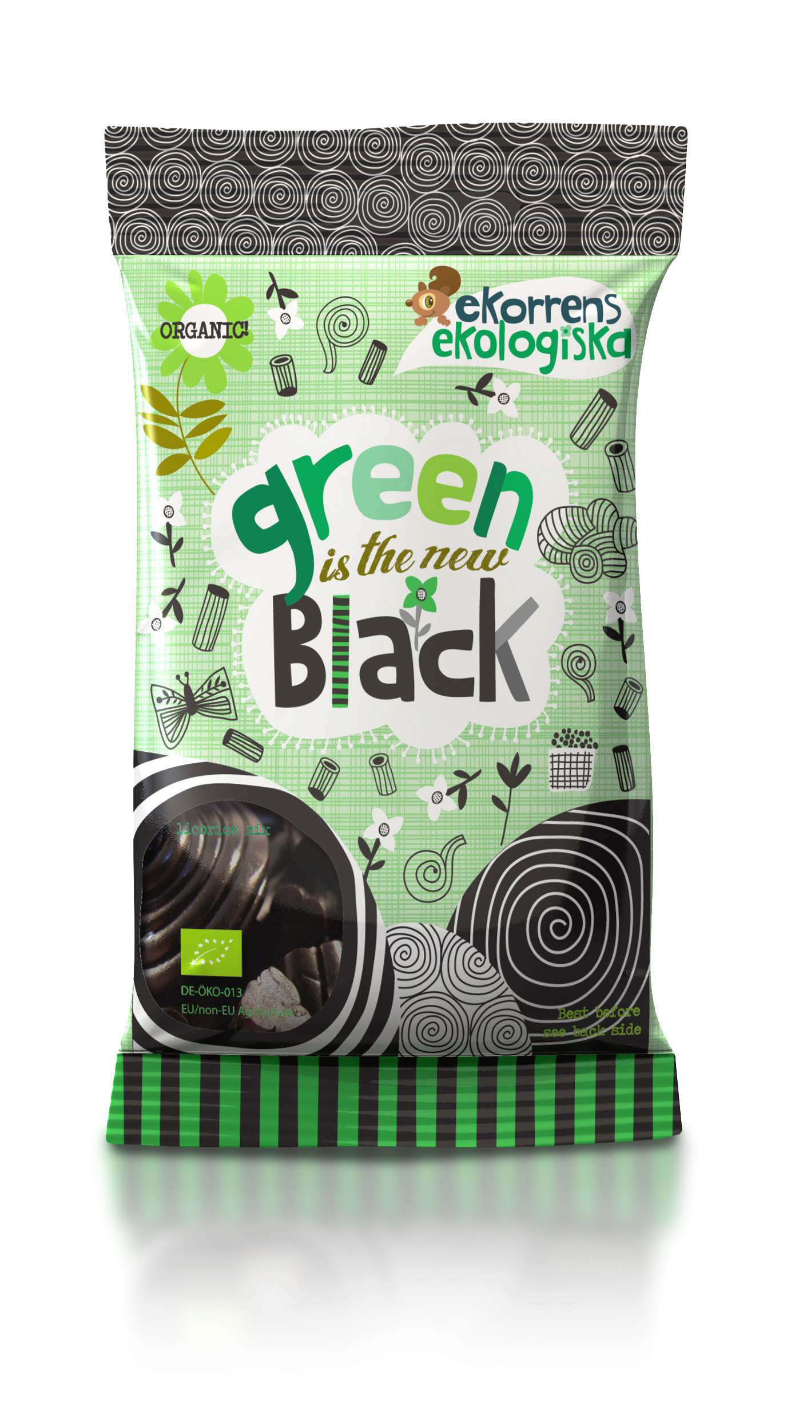

Take a Good Bite

Kexchoklad i två bitar:  - Ekologiskt kex fyllt med ekologisk chokladkräm och överdrag av ekologisk mjölkchoklad. | Godiset är:  - Ekologiskt  - Vegetariskt  - GMO-fritt  - Klimatkompenserat | 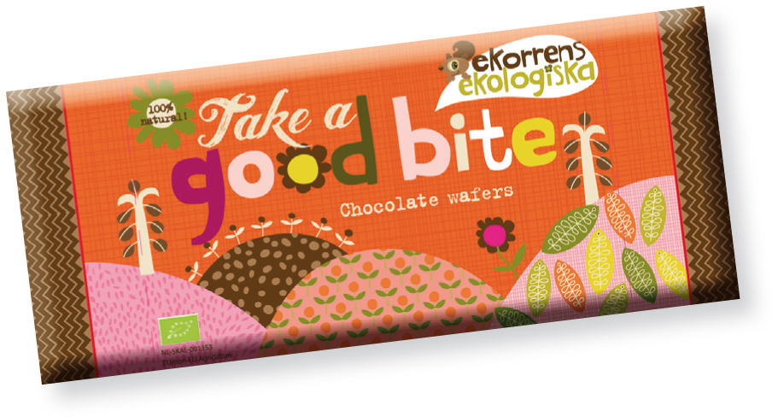

Ekologiska geléhjärtan

Geléhjärtan med smak av:  - Hallon | Godiset är:  - Ekologiskt  - GMO-fritt  - Klimatkompenserat | 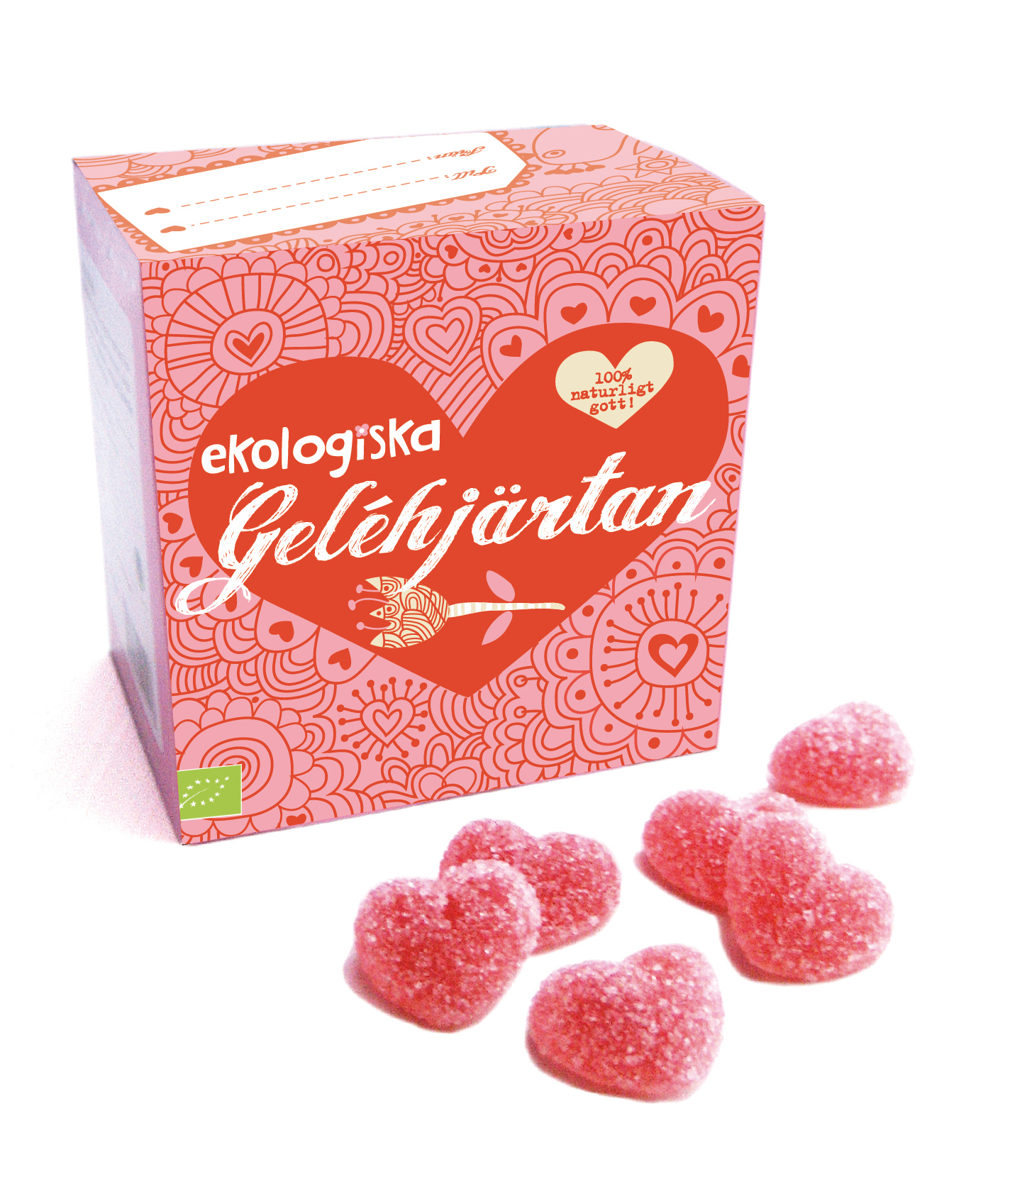

Symbolerna på våra produkter berättar om innehållet är;

